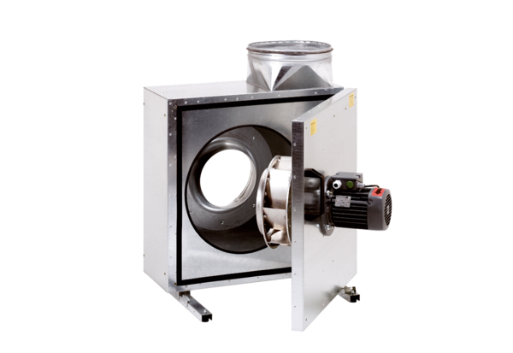Caisson d'air sortant insonorisé EKR 40Unité de conditionnement : 1 pièceGamme: C
Numéro de référence : 0080.0923Fabricant : MAICO

